Flachwinkel fallend asymmetrisch 70x130x300, St, reinweiß, 9010
OBO Bettermann

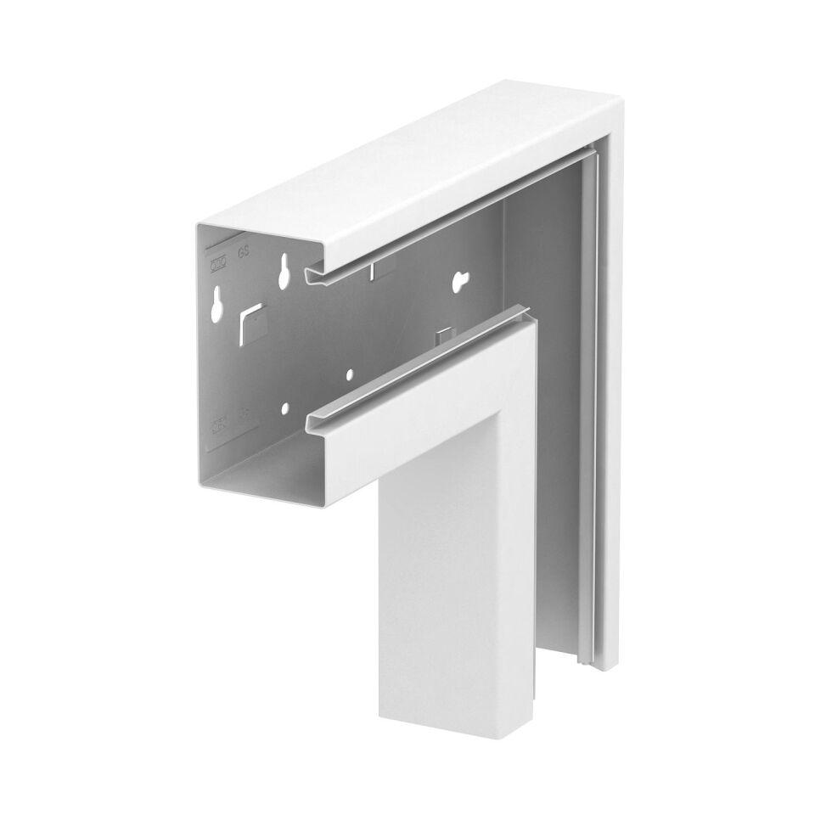Eigenschaften
GTIN:
4012195661443
HAN:
6277430
Farbton
weiß
Werkstoff
Stahl
Breite (mm)
130,00
Tiefe (mm)
70,00
RAL-Nummer
9010
Richtung
fallend
Schlagfestigkeit
IK10
Schutzart (IP)
IP30
Anzahl der Oberteile
1,00
Einsatztemperatur (°C)
-25,00 - 60,00
Ausführung
Unterteil
Oberteilbreite 1
76.5 mm

